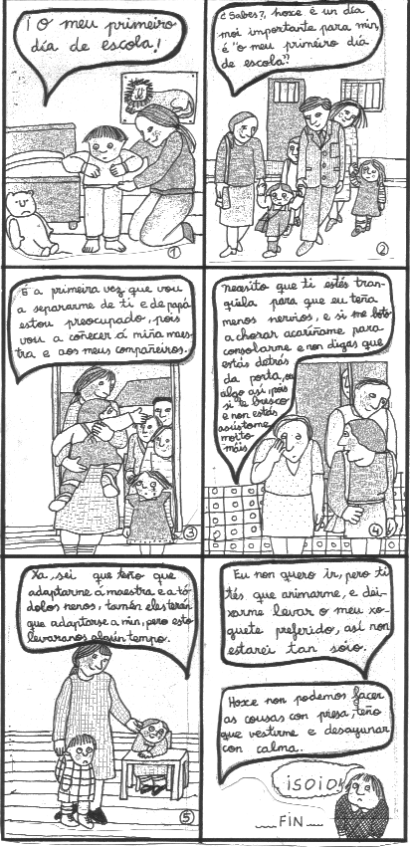
CONSELLOS PARA O PRIMEIRO DÍA DE ESCOLA

